Памятка
«План обучения поддержанию адекватной двигательной активности пожилого человека.»
Общие правила выполнения физических упражнений в пожилом возрасте:
1. Нельзя доходить до изнеможения.
2. Программа должна быть для вас приятной. Не делайте то, что вам неприятно.
3. Не следует заниматься ранее 2 ч после завтрака и 4 ч после обеда.
4. Не выполняйте интенсивных упражнений перед сном – лучше делать их не позже чем за 2 ч до сна.
5. Перед началом занятий опорожните кишечник и мочевой пузырь.
6. Полезнее всего заниматься на свежем воздухе.
7. После интенсивных упражнений хорошо принять душ.
8. Есть и пить следует не ранее чем через 30–40 мин после занятий.
9.Не бросайте физические тренировки, пусть они станут одним из главных приоритетов в вашем распорядке дня.

Комплекс упражнений для пожилых людей:
Для осуществления упражнений в положении лежа необходимо лечь на спину в удобном положении и положить под голову подушку. Проделывайте упражнения тщательно. Постарайтесь сохранить ес тественный ритм дыхания во время упражнений. Делайте при необходимости паузы. Помните, что ежедневная гимнастика позволит достичь наилучшего результата.

1. Поднимите прямую ногу вверх, затем медленно опустите вниз. То же упражнение проделайте другой ногой.
2. Поворачивайте согнутые в коленях ноги влево и вправо. Выполняйте упражнение не спеша.
3. Поворачивайте и поднимайте верхнюю часть туловища по очереди влево и вправо. 4. Отведите одну руку назад и за голову, затем медленно возвращайте в исходное положение. То же упражнение проделайте другой рукой.
5. Напрягая мышцы живота, надавливайте корпусом на опору в области крестца.
6. Поднимайте таз вверх, затем медленно опускайте.
7. Вращайте ногами, как педалями велосипеда, с подходящей скоростью. Сгибайте и разгибайте при этом ноги в лодыжках. Не забывайте делать паузы.
8. Сосредоточьтесь на состоянии мышц бедер и спины. Поднимайте верхнюю часть туловища, сгибаясь в области поясницы.
9. Лежа на боку, поднимайте прямую ногу вверх. То же упражнение проделайте другой ногой.
10. В положении сидя переносите вес тела с одной ягодицы на другую. При необходимости пользуйтесь опорой.
11. Дышите ровно. При вдохе постарайтесь выпрямиться.

Для осуществления упражнений в положении сидя, сядьте на стул в удобном положении, спину держите прямой. Упритесь ступнями в пол. Проделывайте упражнения тщательно. Не задерживайте дыхание. Повторяйте каждое упражнение по нескольку раз. Делайте гимнастику ежедневно.

1. Бодро «маршируйте» ногами, двигая руками в такт.
2. Покачивайтесь на стуле в ритме вальса вправо и влево, перенося вес с одной ягодицы на другую.
3. Поднимите плечи вверх и затем опустите вниз.
4. Поднимайте стопы по очереди на пальцах и пятках.
5. Касайтесь локтем правой руки левого колена, затем локтем левой руки правого колена.
6. Сложите руки на животе, не надавливая на него. Надуйте живот, затем втяните его, работая мышцами. Повторите упражнение несколько раз.
7. Обопритесь на спинку стула, отведите одну ногу назад. Поднимайте ногу, не сгибая ее в колене.
8. Делайте круговое движение каждой рукой по очереди ото лба к затылку.
9. Вытяните одну ногу вперед, согнув в лодыжке, задержите ненадолго. То же упражнение проделайте другой ногой.
10. Сделайте глубокий вдох и выпрямите спину. При выдохе наклонитесь вперед. Упражнение повторите 2 раза. Затем выпрямитесь.
11. По утрам и вечером в кровати: лежа на спине, согните ноги в коленях и по очереди поднимайте и опускайте их

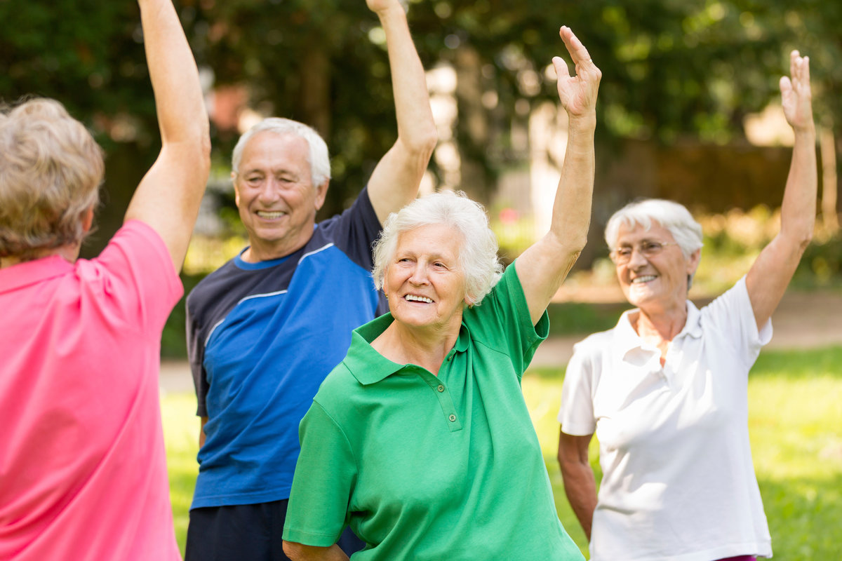
Выполнила: Макарова Я.Ю. группа 209-2

